Turnaj v šipkách
Do školního klubu přijal pozvání mistr Evropy v šipkách Pavel Jirkal!!! Těší se na Vás ve středu 15.5.2019 od 14:00.

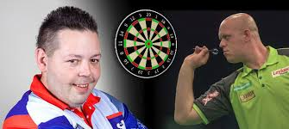
13.5. – 17.5.2019

